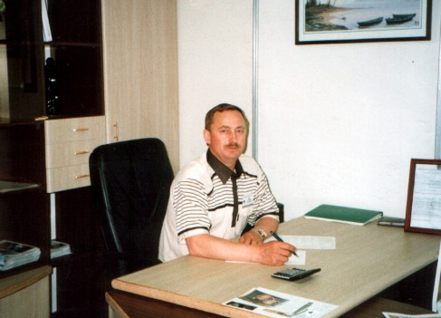

Ильин Александр Владимирович — генеральный директор открытого общества с ограниченной ответственностью «Профи», член Союза дизайнеров России. Он внес значительный вклад в совершенствование дизайнерского искусства в Чувашии, а также в формирование и развитие культурного бренда нашего молодого города. Город может гордиться тем, что имеет великолепно оформленные и отделанные мастерами и художниками ООО «Профи» объекты и сооружения. В 2007 году были проведены ремонтные и отделочные работы в ДК «Химик», изменился главный вход в музей города, завершаются работы по отделке ЗАГСа и строительство музея истории города. Все свое свободное время посвящает живописи.

